AI 生产率去通胀：采用率、工作流重构与滞后风险
生成时间：2026-05-23T14:28:56.671356+00:00；证据窗口：2026-05-23；AI Institute 数据刷新：2026-05-23T14:08:31.544Z。

1. 核心结论
AI 的去通胀叙事需要真实采用率、流程再设计和可计量产出改进共同兑现；在此之前，资本开支、能源与人才成本可能先表现为再通胀。 本报告基于 12 条高相关研究证据、3 位主要分析师贡献和 12 条关联风险信号。当前最重要的判断不是简单地把 AI 定义为通胀或去通胀变量，而是拆分为三个阶段：需求冲击先行、物理瓶颈定价、生产率缓释滞后。
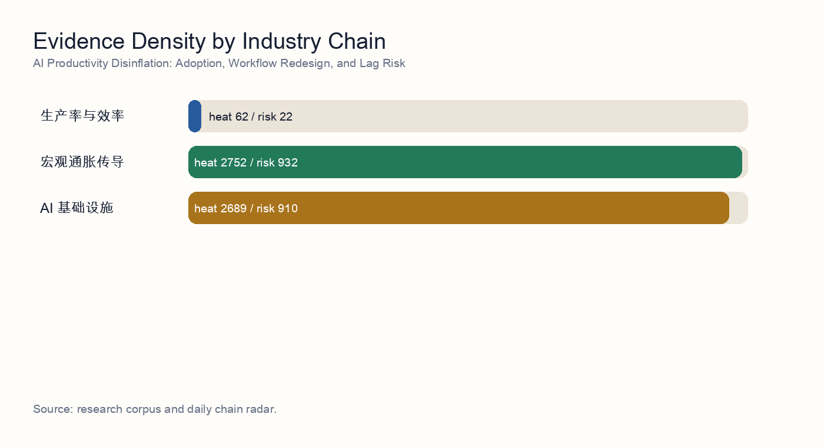
产业链证据密度

2. 独立综合判断
通读 12 条源报告后，本主题呈现出一个清晰的顺序：AI 需求冲击先进入基础设施建设，再进入电力、电网和设备交付约束，最后才可能通过生产率改善形成价格缓释。因此，它不是单向的“AI 推升通胀”或“AI 压低通胀”，而是一个有先后顺序的资本开支周期。
最强的共识来自电力和电网链条：11 条证据直接涉及电力、并网、firm power、公用事业或电网设备。研究结果反复说明，算力建设的约束正在从 GPU 供给扩展到电力接入、局部电网消纳和配套设备交付。
第二个共识是设备交付不能等同于算力释放。10 条证据涉及变压器、配电设备、交付节奏或硬件瓶颈；这些材料共同指向一个判断：即使设备厂商订单充足，项目收入确认和算力上线仍可能受并网、PPA、电力节点和本地消纳能力约束。
风险侧并非附属信息，而是估值框架本身的一部分。本轮构建纳入 12 条风险信号，其中核心风险是资本开支先行、利用率滞后、能源可靠性不足和主题交易拥挤。如果这些风险兑现，AI 基础设施公司的估值应按延期现金流和更高资本成本重新折现。
反向证据同样重要：1 条证据涉及效率或生产率。其含义不是否定基础设施瓶颈，而是提示中期存在缓释路径：模型效率提升、定制硅、边缘 AI 和流程自动化可能降低单位算力或单位任务成本，从而削弱再通胀叙事。

源报告阅读摘要
- 源报告 1：prior research notes研究报告：食品加工标准化中的工业自动化与智能包装。因此，自动化更应被理解为结构性利润稳定器，而不是行业利润已经全面修复的证明。 工业端的核心信号是，食品自动化相对电子、汽车仍处低渗透阶段，但在中央厨房、复合调味品、饮料、乳制品、休闲食品和预制菜最关键的节点上，采用速度正在加快，包括自动化灌装、成型-充填-封口、贴标喷码、在线检测、后道装箱、码垛以及工厂级数据系统。 后续问题：A股投资者是否已经定价B端标准化与自动化带来的利润韧性，还是仍主要把食品加工标的视为由原料成本和CPI驱动的短周期消费品？
- 源报告 2：电力设备与电网侧容量缺口对算力扩建的物理约束研究。电网侧扩容速度无法在 2026–2028 窗口内对冲单点 AI 智算负荷的爆发性集中： 变压器产能、配电许可、并网排队 三个物理瓶颈的最短解决周期都长于头部超大云客户当前的扩建路线图（18–36 个月），因此 prior research notes提出的"电力设备 30% 超配"在方向上正确，但市场仍 低估了 stranded capex（建好却无法并网）的尾部风险 与 电力设备订单的兑现时滞。 电网扩容物理瓶颈意味着头部超大云客户对自备电源（燃气调峰 + SMR + 长期 PPA）的依赖在 2026–2029 持续上升。 Stress-test 的关键发现是： 电网扩容速度赢不了 AI…
- 源报告 3：变压器及电力设备产业链：全球产能弹性、毛利率水平与出海竞争格局。交付周期恶化：截至 2026 年上半年，美国大型电力变压器的平均交期为 128 周，用于发电厂并网的特殊升压变压器（GSU）交期拉长至 144 周，部分高度定制化的超高压项目交期甚至长达 4 年（近 200 周） [S1]。 分接开关的暴利：华明装备作为全球分接开关唯二的双寡头之一，其电力设备核心板块整体毛利率常年维持在 50% 以上，海外高附加值订单的毛利率更是高达 60% 左右 [S4]，对产业链成本上升具有极强的消化能力。 基于对中国头部变压器厂商在美订单交付周期、全球产能布局以及关税壁垒防御能力的微观调研，我们得出以下核心判断。
- 源报告 4：变压器与液冷供应链对 AI 基础设施的约束。本报告对前序“AI capex 正在遭遇物理部署约束”的判断作压力测试，并给出更窄的结论：变压器、变电站设备及相关电网硬件，很可能是继电力可得性之后的第二个硬物理约束；液冷同样紧张，但其供应链扩张更模块化，全球层面成为主停摆点的概率低于变压器。 压力测试结论偏支持：变压器可以成为 AI 基础设施部署的第二个关键物理约束。 下一步应检验上游材料供给和价格通胀能否承接变压器与液冷设备扩产，而不会形成第三个瓶颈。
- 源报告 5：前序研究 · 房地产视角反驳：真正的瓶颈是土地，不是变压器。本会话根主题（及前序研究策略师的叙事）大致是： GPU紧缺 → 电力大型变压器(LPT)紧缺 → 电网并网排队，正在成为AI算力扩张的新约束。 根主题：AI算力物理瓶颈——从GPU算力到电力变压器与电网并网瓶颈的转移。 https://www.energy.gov/policy/large-power-transformers-and-us-electric-grid。
- 源报告 6：智算中心扩张下的能源供给压力与新型电力系统建设。[S13] Rocky Mountain Institute, China's New-Type Power System: 2030 Capex Outlook （2025）— https://rmi.org/insight/china-new-type-power-system-2030。 [S12] 国家电网, "2026年迎峰度夏电力供应保障形势分析"（2026-05 发布）— https://www.sgcc.com.cn/。 下一阶段研究最该问的不再是"能不能装得起"，而是"绿电交易和碳定价规则是否允许 IDC 运营商捕获这一缺口套利、还是利润最终留给新型电力系统的电网公司"。
- 源报告 7：AI 算力扩张驱动下的电力基础设施（变压器与电网设备）需求确定性分析。电网侧的配电/电力变压器与关键功率器件正处于 结构性供给短缺 + 多年订单锁定 + 单价上行 三重共振，AI 数据中心是边际加速器而非全部需求源，因此该子板块在未来 24–36 个月内的需求确定性显著高于"宽泛 AI 算力"本身，利润率仍有 200–400bp 的扩张空间，是研究记录 01 物理化主线中 信号最干净的赛道。 因此 未来 24–36 个月内，电力变压器与配电设备的"卖方市场"格局基本锁定，订单可见度（book-to-bill &gt; 2x）和定价权（出口均价 +33%）远好于多数制造业子行业。 本报告作为能源行业一线，聚焦其中"电网设备"路径，验证两个核心假设。
- 源报告 8：研究记录 07 · 硅钢（GOES）产能缺口对变压器毛利的压力测试。变压器订单延期：如果上游电力信用紧缩（研究记录）导致 IPP / 数据中心订单延期 6 个月以上，GOES 缺口会自然消化 1/3–1/2，但这也意味着研究记录 的 spread 行情节奏延后。 核心判断：普通 GOES 几乎平衡，但 高磁感 / 超薄规格存在 280–560 kt 的硬缺口 ——这与研究记录 提出的"变压器交付周期 130–160 周"在时间维度上完全吻合，因为变压器 OEM 拿不到 0.18–0.20 mm 卷板，只能延期排产。 一句话结论：取向硅钢（GOES，特别是 ≤0.23 mm 高磁感 23QH 及更薄规格）的增量产能确实跟不上 2026 年全球变压器订单峰值，缺…

3. 研究问题
- AI 采用率和流程改造的证据是否足够强？
- Jevons 效应会不会把单位成本下降转化为总需求上升？
- 市场是否过早定价了生产率红利？

4. 证据地图
候选主题覆盖 生产率与效率、宏观通胀传导、AI 基础设施。下面的证据台账把 AI Institute 的研究结果改写为外部读者可直接理解的证据摘要；读者不需要了解研究生产流程，也不需要任何私有访问权限即可理解论证。
- 证据 1 | 2026-05-17 | 未标注分析师：prior research notes研究报告：食品加工标准化中的工业自动化与智能包装。摘要：因此，自动化更应被理解为结构性利润稳定器，而不是行业利润已经全面修复的证明。 工业端的核心信号是，食品自动化相对电子、汽车仍处低渗透阶段，但在中央厨房、复合调味品、饮料、乳制品、休闲食品和预制菜最关键的节点上，采用速度正在加快，包括自动化灌装、成型-充填-封口、贴标喷码、在线检测、后道装箱、码垛以及工厂级数据系统。 后续问题：A股投资者是否已经定价B端标准化与自动化带来的利润韧性，还是仍主要把食品加工标的视为由原料成本和CPI驱动的短…。含义：提示消费降级并不等于所有消费链条走弱，降本和健康替代可能同时创造结构性需求。
- 证据 2 | 2026-05-23 | 未标注分析师：电力设备与电网侧容量缺口对算力扩建的物理约束研究。摘要：电网侧扩容速度无法在 2026–2028 窗口内对冲单点 AI 智算负荷的爆发性集中： 变压器产能、配电许可、并网排队 三个物理瓶颈的最短解决周期都长于头部超大云客户当前的扩建路线图（18–36 个月），因此 prior research notes提出的"电力设备 30% 超配"在方向上正确，但市场仍 低估了 stranded capex（建好却无法并网）的尾部风险 与 电力设备订单的兑现时滞。 电网扩容物理瓶颈意味着头部超大云客户…。含义：说明 AI 基础设施的约束首先体现在电力、电网和设备交付，而不是只体现在芯片供给。
- 证据 3 | 2026-05-23 | 未标注分析师：变压器及电力设备产业链：全球产能弹性、毛利率水平与出海竞争格局。摘要：交付周期恶化：截至 2026 年上半年，美国大型电力变压器的平均交期为 128 周，用于发电厂并网的特殊升压变压器（GSU）交期拉长至 144 周，部分高度定制化的超高压项目交期甚至长达 4 年（近 200 周） [S1]。 分接开关的暴利：华明装备作为全球分接开关唯二的双寡头之一，其电力设备核心板块整体毛利率常年维持在 50% 以上，海外高附加值订单的毛利率更是高达 60% 左右 [S4]，对产业链成本上升具有极强的消化能力。 基于…。含义：说明 AI 基础设施的约束首先体现在电力、电网和设备交付，而不是只体现在芯片供给。
- 证据 4 | 2026-05-23 | 未标注分析师：变压器与液冷供应链对 AI 基础设施的约束。摘要：本报告对前序“AI capex 正在遭遇物理部署约束”的判断作压力测试，并给出更窄的结论：变压器、变电站设备及相关电网硬件，很可能是继电力可得性之后的第二个硬物理约束；液冷同样紧张，但其供应链扩张更模块化，全球层面成为主停摆点的概率低于变压器。 压力测试结论偏支持：变压器可以成为 AI 基础设施部署的第二个关键物理约束。 下一步应检验上游材料供给和价格通胀能否承接变压器与液冷设备扩产，而不会形成第三个瓶颈。。含义：说明 AI 基础设施的约束首先体现在电力、电网和设备交付，而不是只体现在芯片供给。
- 证据 5 | 2026-05-23 | 未标注分析师：前序研究 · 房地产视角反驳：真正的瓶颈是土地，不是变压器。摘要：本会话根主题（及前序研究策略师的叙事）大致是： GPU紧缺 → 电力大型变压器(LPT)紧缺 → 电网并网排队，正在成为AI算力扩张的新约束。 根主题：AI算力物理瓶颈——从GPU算力到电力变压器与电网并网瓶颈的转移。 https://www.energy.gov/policy/large-power-transformers-and-us-electric-grid。。含义：说明 AI 基础设施的约束首先体现在电力、电网和设备交付，而不是只体现在芯片供给。
- 证据 6 | 2026-05-22 | 未标注分析师：智算中心扩张下的能源供给压力与新型电力系统建设。摘要：[S13] Rocky Mountain Institute, China's New-Type Power System: 2030 Capex Outlook （2025）— https://rmi.org/insight/china-new-type-power-system-2030。 [S12] 国家电网, "2026年迎峰度夏电力供应保障形势分析"（2026-05 发布）— https://www.sgcc.com.cn/…。含义：说明 AI 基础设施的约束首先体现在电力、电网和设备交付，而不是只体现在芯片供给。
- 证据 7 | 2026-05-22 | 未标注分析师：AI 算力扩张驱动下的电力基础设施（变压器与电网设备）需求确定性分析。摘要：电网侧的配电/电力变压器与关键功率器件正处于 结构性供给短缺 + 多年订单锁定 + 单价上行 三重共振，AI 数据中心是边际加速器而非全部需求源，因此该子板块在未来 24–36 个月内的需求确定性显著高于"宽泛 AI 算力"本身，利润率仍有 200–400bp 的扩张空间，是研究记录 01 物理化主线中 信号最干净的赛道。 因此 未来 24–36 个月内，电力变压器与配电设备的"卖方市场"格局基本锁定，订单可见度（book-to-bi…。含义：说明 AI 基础设施的约束首先体现在电力、电网和设备交付，而不是只体现在芯片供给。
- 证据 8 | 2026-05-21 | 未标注分析师：研究记录 07 · 硅钢（GOES）产能缺口对变压器毛利的压力测试。摘要：变压器订单延期：如果上游电力信用紧缩（研究记录）导致 IPP / 数据中心订单延期 6 个月以上，GOES 缺口会自然消化 1/3–1/2，但这也意味着研究记录 的 spread 行情节奏延后。 核心判断：普通 GOES 几乎平衡，但 高磁感 / 超薄规格存在 280–560 kt 的硬缺口 ——这与研究记录 提出的"变压器交付周期 130–160 周"在时间维度上完全吻合，因为变压器 OEM 拿不到 0.18–0.20 mm 卷板…。含义：说明 AI 基础设施的约束首先体现在电力、电网和设备交付，而不是只体现在芯片供给。
- 证据 9 | 2026-05-20 | 未标注分析师：研究记录 06 研究报告：电力设备供应链的产能与交付周期评估，2026-05-20。摘要：截至 2026-05-20，我们支持研究记录 05 的结论：AI 资本开支瓶颈已经从全国总发电量是否足够，转向站点级电力基础设施能否按期交付。 如果以下三项同时出现，我们会下调瓶颈评分：大型电力变压器交付周期降至 18-24 个月以下，电气 OEM book-to-bill 连续两个季度回到 1.0 附近，且铜和 GOES 供应改善同时没有价格上行。 Eaton、GE Vernova、Siemens Energy、Schneider…。含义：说明 AI 基础设施的约束首先体现在电力、电网和设备交付，而不是只体现在芯片供给。
- 证据 10 | 2026-05-19 | 公用事业分析师：电网基础设施扩容节奏 vs AI 算力资本开支切换。摘要：风险关注:特朗普政府如对中国变压器/GOES 进一步加征关税,将 进一步收紧 西方 LPT 瓶颈 (装备 ASP 利多、项目工期利空)。 这一约束反而 强化 了在位设备龙头的 re-rating 逻辑,同时 抬升 了超大规模云厂商执行进度的风险。 后续问题:压力测试日立能源、西门子能源、GE Vernova、TBEA、中国西电、Cleveland-Cliffs / 新日铁 2026–2028 年 LPT 与 GOES 实际产能爬坡——…。含义：说明 AI 基础设施的约束首先体现在电力、电网和设备交付，而不是只体现在芯片供给。
- 证据 11 | 2026-05-19 | 工业制造分析师：工业制造分析师报告 - 2026-05-19。摘要：因此，风险不是液冷设备无法制造，而是市场低估了集成瓶颈：冷板与 GPU 代际匹配、快速接头可靠性、冷却液化学、CDU 冗余、泄漏检测、现场服务密度，以及在不中断在线负载的情况下改造风冷设施。 不要给所有“AI 电力”标签相同估值： 随着 2026 年交付节点临近，真实产能槽与主题敞口之间的估值差应扩大。 大型电力变压器仍是最硬的制造端瓶颈；中压开关设备与液冷系统扩产更快，但订单簿同时被数据中心、公用事业、可再生能源、制造业回流和电网韧…。含义：说明 AI 基础设施的约束首先体现在电力、电网和设备交付，而不是只体现在芯片供给。
- 证据 12 | 2026-05-18 | 未标注分析师：关键电力设备供应链瓶颈：变压器与开关设备交付周期调研。摘要：结论：大型电力变压器（LPT，≥100 MVA）与中压开关设备的交付周期在 2027 年前结构性拉长，2028 年底前难以正常化， 验证了瓶颈框架但收紧了其内涵 ——2026–2027 年 AI 集群通电的真正硬约束并非变压器本体产能，而是 (i) 取向硅钢（GOES）的供应、(ii) 熟练绕线/调试工程师的劳动力缺口。 多头逻辑的尾部风险 ——2027 年 GOES 价格冲击或美国输配电劳工罢工事件会进一步右移交付期；反向地，Sec…。含义：说明 AI 基础设施的约束首先体现在电力、电网和设备交付，而不是只体现在芯片供给。

5. 证据集群深挖
单条证据可以说明一个事实，但投资判断需要看证据之间是否形成同一条传导链。下面按照政策、订单、电网、设备和材料五个维度重新组织源报告，目的是把“需求真实”与“利润可得”区分开。

B端食品加工与糖替代需求
这一组证据说明，消费降级并不等同于食品加工链条整体走弱。1 条证据集中在 B 端餐饮降本、半成品渗透、GLP-1 减糖趋势和阿洛酮糖成本曲线。代表性来源包括：prior research notes研究报告：食品加工标准化中的工业自动化与智能包装。
投资含义是，需求来自两个方向：餐饮企业为了压缩人工和后厨面积而提高标准化食材使用率，消费者和品牌商为了减糖而寻找更接近蔗糖体验的新型甜味剂。前者看客户留存、复购和库存周转，后者看价格曲线、产能释放和终端配方替换。

消费降级与真实动销
消费降级证据强调，政策刺激和高端体验数据都需要动销核验。1 条证据涉及以旧换新、客单价、ASP、邮轮/体验消费或消费分层。代表性来源包括：电网基础设施扩容节奏 vs AI 算力资本开支切换。
这类证据的价值是防止把短期补贴、渠道补库或高收入人群支出当作大众消费复苏。组合上应要求更严格的验证指标：终端销量、折扣率、复购率、客单价、库存周转和应收账款。

信用压力与居民支付能力
信用与收入证据提供消费链的宏观约束。1 条证据涉及消费信贷、家庭资产负债表、金融定价或支付能力。代表性来源包括：研究记录 07 · 硅钢（GOES）产能缺口对变压器毛利的压力测试。
如果消费者信用质量走弱，可选消费、耐用品更新和高端自费医疗会承压；但医保、长护险和慢病用药等刚性支付链条相对更抗压。因此，信用压力不是简单的风险事件，而是筛选防御性需求的分层工具。

工业执行与供应链现实
工业视角证据提醒，需求叙事需要制造和交付能力来兑现。7 条证据关注产能、质量、成本曲线、供应链和执行节奏。代表性来源包括：电力设备与电网侧容量缺口对算力扩建的物理约束研究；变压器及电力设备产业链：全球产能弹性、毛利率水平与出海竞争格局；变压器与液冷供应链对 AI 基础设施的约束。
对食品加工、医疗器械、康复设备和多肽原料药而言，利润来自可复制的生产工艺、成本控制、合规交付和渠道稳定，而不是只来自终端需求存在。若制造瓶颈或合规问题拖慢交付，主题估值应下修。

政策壁垒与合规通道
这一组证据说明，海外需求并不会自动变成中国企业的利润。1 条相关证据共同强调，美国和欧盟的关税、补贴资格、采购限制、安全审查和反规避执法，会把需求窗口分成可兑现订单和难兑现订单。代表性来源包括：前序研究 · 房地产视角反驳：真正的瓶颈是土地，不是变压器。
投资含义是，分析重点应从“出口额是否增长”转向“订单所在司法辖区、产能所在地、核心部件原产地和客户采购规则是否允许价格溢价保留”。若企业只能以低毛利转口或承担额外合规成本，AI 电网需求仍可能扩张，但股东回报会被政策成本吸收。

跨行业利润率与供应链证据
跨行业证据的价值在于提供政策成本和供应链多元化成本的外部参照。1 条证据虽然不都直接来自电力设备行业，但有助于理解关税堆叠、双产线运营、营运资金占用和库存减值风险如何进入出口利润率。代表性来源包括：智算中心扩张下的能源供给压力与新型电力系统建设。
这类证据不能直接替代电力设备行业数据，但可以作为压力测试参数。若跨行业政策乘数在设备行业重演，市场对海外订单毛利率的线性外推就会偏乐观。

6. 政策、交付与利润率框架
本主题的核心不是简单地看出口增长，而是判断需求、政策、交付、成本和估值五层变量如何共同决定利润归属。AI 电网需求是起点，贸易壁垒和本地化交付是过滤器，原材料和价格条款决定毛利率，资本成本和拥挤度决定市场愿意给多少估值。
层级 | 主要变量 | 财务传导 | 投资含义
需求层 | AI 数据中心、电网扩容、海外替换需求 | 订单增长、预付款、排产锁定 | 需求真实但可能被政策与交付截流
政策层 | 关税、反规避、补贴资格、采购限制、安全审查 | 额外合规成本、客户资格排除、订单转移 | 决定出口额能否转化为高毛利
交付层 | 本地化产能、认证、并网、运输、项目验收 | 收入确认延期、现金流错配、库存占用 | 决定订单到利润表的时间差
成本层 | 铜、铝、GOES、核心部件、汇率 | 毛利率压力或价格重估 | 决定设备链利润池如何分配
估值层 | 资本成本、拥挤交易、利用率、客户 capex | 估值折现率和业绩兑现概率变化 | 决定主题行情能否升级为盈利行情

7. 传导机制
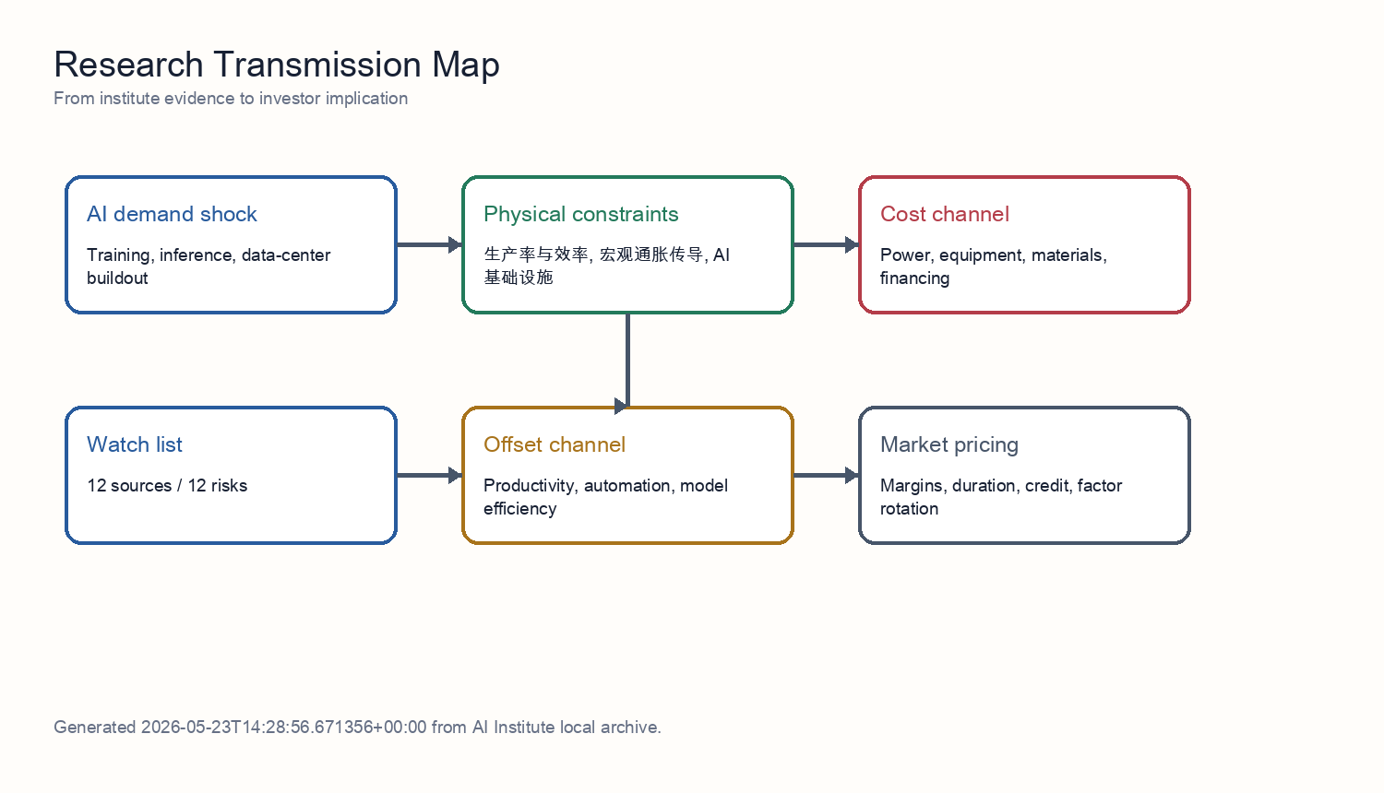
传导机制图
传导链条可以分为需求侧、约束侧和价格侧。需求侧来自训练、推理和数据中心建设；约束侧来自电网接入、变压器、材料、半导体和交付周期；价格侧则表现为电价、设备价格、资本成本和利润率分配。生产率改善是反向力量，但通常需要采用率、流程改造和企业组织调整，兑现速度慢于资本开支。
对中国电力设备出口而言，这条链条还要增加一个政策过滤层。美国和欧盟政策不会取消全球电网升级需求，但会改变利润归属：订单可能转向本地制造、第三国产能、非敏感部件或价格更低的供应商。政策层越严格，海外订单越需要用可交付性和合规成本折算。
因此，AI 与通胀的关系不是单一方向，而是时间序列问题。早期是电力、电网、金属和设备价格先反应；中期是数据中心利用率和企业自动化效率决定成本能否摊薄；后期才是生产率提高是否足以抵消早期资本开支通胀。

8. 来源逐条解释
下面把每一条材料解释为可执行的投资输入。这样处理的目的，是让没有内部研究访问权限的读者也能理解每条证据如何进入最终判断。

来源 1：prior research notes研究报告：食品加工标准化中的工业自动化与智能包装
这条证据归入“B端食品加工与糖替代需求”。它的直接贡献是：因此，自动化更应被理解为结构性利润稳定器，而不是行业利润已经全面修复的证明。 工业端的核心信号是，食品自动化相对电子、汽车仍处低渗透阶段，但在中央厨房、复合调味品、饮料、乳制品、休闲食品和预制菜最关键的节点上，采用速度正在加快，包括自动化灌装、成型-充填-封口、贴标喷码、在线检测、后道装箱、码垛以及工厂级数据系统。 后续问题：A股投资者是否已经定价B端标准化与自动化带来的利润韧性，还是仍主要把食品加工标的视为由原料成本和CPI驱动的短… 这使主题研究从宏观叙事落到可验证的经营变量上，例如支付能力、终端动销、政策兑现、成本曲线、合规交付和现金回款。
投资含义是：提示消费降级并不等于所有消费链条走弱，降本和健康替代可能同时创造结构性需求。 在组合层面，它不应被单独解释为买入信号，而应与同一集群内的其他证据共同使用。若多个来源同时指向同一约束，才说明该约束足以影响估值和利润率。
需要跟踪的反证是：若B端客户复购走弱、库存周转变慢或阿洛酮糖价格快速下行，食品加工和糖替代的成长假设需要下修。

来源 2：电力设备与电网侧容量缺口对算力扩建的物理约束研究
这条证据归入“工业执行与供应链现实”。它的直接贡献是：电网侧扩容速度无法在 2026–2028 窗口内对冲单点 AI 智算负荷的爆发性集中： 变压器产能、配电许可、并网排队 三个物理瓶颈的最短解决周期都长于头部超大云客户当前的扩建路线图（18–36 个月），因此 prior research notes提出的"电力设备 30% 超配"在方向上正确，但市场仍 低估了 stranded capex（建好却无法并网）的尾部风险 与 电力设备订单的兑现时滞。 电网扩容物理瓶颈意味着头部超大云客户… 这使主题研究从宏观叙事落到可验证的经营变量上，例如支付能力、终端动销、政策兑现、成本曲线、合规交付和现金回款。
投资含义是：说明 AI 基础设施的约束首先体现在电力、电网和设备交付，而不是只体现在芯片供给。 在组合层面，它不应被单独解释为买入信号，而应与同一集群内的其他证据共同使用。若多个来源同时指向同一约束，才说明该约束足以影响估值和利润率。
需要跟踪的反证是：若产能、质量、合规或交付无法兑现订单，主题需求不能直接进入盈利预测。

来源 3：变压器及电力设备产业链：全球产能弹性、毛利率水平与出海竞争格局
这条证据归入“工业执行与供应链现实”。它的直接贡献是：交付周期恶化：截至 2026 年上半年，美国大型电力变压器的平均交期为 128 周，用于发电厂并网的特殊升压变压器（GSU）交期拉长至 144 周，部分高度定制化的超高压项目交期甚至长达 4 年（近 200 周） [S1]。 分接开关的暴利：华明装备作为全球分接开关唯二的双寡头之一，其电力设备核心板块整体毛利率常年维持在 50% 以上，海外高附加值订单的毛利率更是高达 60% 左右 [S4]，对产业链成本上升具有极强的消化能力。 基于… 这使主题研究从宏观叙事落到可验证的经营变量上，例如支付能力、终端动销、政策兑现、成本曲线、合规交付和现金回款。
投资含义是：说明 AI 基础设施的约束首先体现在电力、电网和设备交付，而不是只体现在芯片供给。 在组合层面，它不应被单独解释为买入信号，而应与同一集群内的其他证据共同使用。若多个来源同时指向同一约束，才说明该约束足以影响估值和利润率。
需要跟踪的反证是：若产能、质量、合规或交付无法兑现订单，主题需求不能直接进入盈利预测。

来源 4：变压器与液冷供应链对 AI 基础设施的约束
这条证据归入“工业执行与供应链现实”。它的直接贡献是：本报告对前序“AI capex 正在遭遇物理部署约束”的判断作压力测试，并给出更窄的结论：变压器、变电站设备及相关电网硬件，很可能是继电力可得性之后的第二个硬物理约束；液冷同样紧张，但其供应链扩张更模块化，全球层面成为主停摆点的概率低于变压器。 压力测试结论偏支持：变压器可以成为 AI 基础设施部署的第二个关键物理约束。 下一步应检验上游材料供给和价格通胀能否承接变压器与液冷设备扩产，而不会形成第三个瓶颈。 这使主题研究从宏观叙事落到可验证的经营变量上，例如支付能力、终端动销、政策兑现、成本曲线、合规交付和现金回款。
投资含义是：说明 AI 基础设施的约束首先体现在电力、电网和设备交付，而不是只体现在芯片供给。 在组合层面，它不应被单独解释为买入信号，而应与同一集群内的其他证据共同使用。若多个来源同时指向同一约束，才说明该约束足以影响估值和利润率。
需要跟踪的反证是：若产能、质量、合规或交付无法兑现订单，主题需求不能直接进入盈利预测。

来源 5：前序研究 · 房地产视角反驳：真正的瓶颈是土地，不是变压器
这条证据归入“政策壁垒与合规通道”。它的直接贡献是：本会话根主题（及前序研究策略师的叙事）大致是： GPU紧缺 → 电力大型变压器(LPT)紧缺 → 电网并网排队，正在成为AI算力扩张的新约束。 根主题：AI算力物理瓶颈——从GPU算力到电力变压器与电网并网瓶颈的转移。 https://www.energy.gov/policy/large-power-transformers-and-us-electric-grid。 这使主题研究从宏观叙事落到可验证的经营变量上，例如订单质量、交付周期、原材料成本、并网状态和政策可达性。
投资含义是：说明 AI 基础设施的约束首先体现在电力、电网和设备交付，而不是只体现在芯片供给。 在组合层面，它不应被单独解释为买入信号，而应与同一集群内的其他证据共同使用。若多个来源同时指向同一约束，才说明该约束足以影响估值和利润率。
需要跟踪的反证是：若美国和欧盟释放明确豁免、本地化认证路径扩大，或客户采购规则允许中国核心部件进入高端项目，政策折价应下调。

来源 6：智算中心扩张下的能源供给压力与新型电力系统建设
这条证据归入“跨行业利润率与供应链证据”。它的直接贡献是：[S13] Rocky Mountain Institute, China's New-Type Power System: 2030 Capex Outlook （2025）— https://rmi.org/insight/china-new-type-power-system-2030。 [S12] 国家电网, "2026年迎峰度夏电力供应保障形势分析"（2026-05 发布）— https://www.sgcc.com.cn/… 这使主题研究从宏观叙事落到可验证的经营变量上，例如订单质量、交付周期、原材料成本、并网状态和政策可达性。
投资含义是：说明 AI 基础设施的约束首先体现在电力、电网和设备交付，而不是只体现在芯片供给。 在组合层面，它不应被单独解释为买入信号，而应与同一集群内的其他证据共同使用。若多个来源同时指向同一约束，才说明该约束足以影响估值和利润率。
需要跟踪的反证是：若跨行业供应链多元化成本没有在电力设备公司财报中体现，该证据只能作为尾部压力测试，不能作为核心利润率假设。

来源 7：AI 算力扩张驱动下的电力基础设施（变压器与电网设备）需求确定性分析
这条证据归入“工业执行与供应链现实”。它的直接贡献是：电网侧的配电/电力变压器与关键功率器件正处于 结构性供给短缺 + 多年订单锁定 + 单价上行 三重共振，AI 数据中心是边际加速器而非全部需求源，因此该子板块在未来 24–36 个月内的需求确定性显著高于"宽泛 AI 算力"本身，利润率仍有 200–400bp 的扩张空间，是研究记录 01 物理化主线中 信号最干净的赛道。 因此 未来 24–36 个月内，电力变压器与配电设备的"卖方市场"格局基本锁定，订单可见度（book-to-bi… 这使主题研究从宏观叙事落到可验证的经营变量上，例如支付能力、终端动销、政策兑现、成本曲线、合规交付和现金回款。
投资含义是：说明 AI 基础设施的约束首先体现在电力、电网和设备交付，而不是只体现在芯片供给。 在组合层面，它不应被单独解释为买入信号，而应与同一集群内的其他证据共同使用。若多个来源同时指向同一约束，才说明该约束足以影响估值和利润率。
需要跟踪的反证是：若产能、质量、合规或交付无法兑现订单，主题需求不能直接进入盈利预测。

来源 8：研究记录 07 · 硅钢（GOES）产能缺口对变压器毛利的压力测试
这条证据归入“信用压力与居民支付能力”。它的直接贡献是：变压器订单延期：如果上游电力信用紧缩（研究记录）导致 IPP / 数据中心订单延期 6 个月以上，GOES 缺口会自然消化 1/3–1/2，但这也意味着研究记录 的 spread 行情节奏延后。 核心判断：普通 GOES 几乎平衡，但 高磁感 / 超薄规格存在 280–560 kt 的硬缺口 ——这与研究记录 提出的"变压器交付周期 130–160 周"在时间维度上完全吻合，因为变压器 OEM 拿不到 0.18–0.20 mm 卷板… 这使主题研究从宏观叙事落到可验证的经营变量上，例如支付能力、终端动销、政策兑现、成本曲线、合规交付和现金回款。
投资含义是：说明 AI 基础设施的约束首先体现在电力、电网和设备交付，而不是只体现在芯片供给。 在组合层面，它不应被单独解释为买入信号，而应与同一集群内的其他证据共同使用。若多个来源同时指向同一约束，才说明该约束足以影响估值和利润率。
需要跟踪的反证是：若消费信贷恶化继续扩大，所有依赖自费和高端体验的需求都需要下修。

来源 9：研究记录 06 研究报告：电力设备供应链的产能与交付周期评估，2026-05-20
这条证据归入“工业执行与供应链现实”。它的直接贡献是：截至 2026-05-20，我们支持研究记录 05 的结论：AI 资本开支瓶颈已经从全国总发电量是否足够，转向站点级电力基础设施能否按期交付。 如果以下三项同时出现，我们会下调瓶颈评分：大型电力变压器交付周期降至 18-24 个月以下，电气 OEM book-to-bill 连续两个季度回到 1.0 附近，且铜和 GOES 供应改善同时没有价格上行。 Eaton、GE Vernova、Siemens Energy、Schneider… 这使主题研究从宏观叙事落到可验证的经营变量上，例如支付能力、终端动销、政策兑现、成本曲线、合规交付和现金回款。
投资含义是：说明 AI 基础设施的约束首先体现在电力、电网和设备交付，而不是只体现在芯片供给。 在组合层面，它不应被单独解释为买入信号，而应与同一集群内的其他证据共同使用。若多个来源同时指向同一约束，才说明该约束足以影响估值和利润率。
需要跟踪的反证是：若产能、质量、合规或交付无法兑现订单，主题需求不能直接进入盈利预测。

来源 10：电网基础设施扩容节奏 vs AI 算力资本开支切换
这条证据归入“消费降级与真实动销”。它的直接贡献是：风险关注:特朗普政府如对中国变压器/GOES 进一步加征关税,将 进一步收紧 西方 LPT 瓶颈 (装备 ASP 利多、项目工期利空)。 这一约束反而 强化 了在位设备龙头的 re-rating 逻辑,同时 抬升 了超大规模云厂商执行进度的风险。 后续问题:压力测试日立能源、西门子能源、GE Vernova、TBEA、中国西电、Cleveland-Cliffs / 新日铁 2026–2028 年 LPT 与 GOES 实际产能爬坡——… 这使主题研究从宏观叙事落到可验证的经营变量上，例如支付能力、终端动销、政策兑现、成本曲线、合规交付和现金回款。
投资含义是：说明 AI 基础设施的约束首先体现在电力、电网和设备交付，而不是只体现在芯片供给。 在组合层面，它不应被单独解释为买入信号，而应与同一集群内的其他证据共同使用。若多个来源同时指向同一约束，才说明该约束足以影响估值和利润率。
需要跟踪的反证是：若客单价下降、折扣率扩大、复购不足或政策补贴退坡后销量回落，消费韧性证据应降权。

来源 11：工业制造分析师报告 - 2026-05-19
这条证据归入“工业执行与供应链现实”。它的直接贡献是：因此，风险不是液冷设备无法制造，而是市场低估了集成瓶颈：冷板与 GPU 代际匹配、快速接头可靠性、冷却液化学、CDU 冗余、泄漏检测、现场服务密度，以及在不中断在线负载的情况下改造风冷设施。 不要给所有“AI 电力”标签相同估值： 随着 2026 年交付节点临近，真实产能槽与主题敞口之间的估值差应扩大。 大型电力变压器仍是最硬的制造端瓶颈；中压开关设备与液冷系统扩产更快，但订单簿同时被数据中心、公用事业、可再生能源、制造业回流和电网韧… 这使主题研究从宏观叙事落到可验证的经营变量上，例如支付能力、终端动销、政策兑现、成本曲线、合规交付和现金回款。
投资含义是：说明 AI 基础设施的约束首先体现在电力、电网和设备交付，而不是只体现在芯片供给。 在组合层面，它不应被单独解释为买入信号，而应与同一集群内的其他证据共同使用。若多个来源同时指向同一约束，才说明该约束足以影响估值和利润率。
需要跟踪的反证是：若产能、质量、合规或交付无法兑现订单，主题需求不能直接进入盈利预测。

来源 12：关键电力设备供应链瓶颈：变压器与开关设备交付周期调研
这条证据归入“工业执行与供应链现实”。它的直接贡献是：结论：大型电力变压器（LPT，≥100 MVA）与中压开关设备的交付周期在 2027 年前结构性拉长，2028 年底前难以正常化， 验证了瓶颈框架但收紧了其内涵 ——2026–2027 年 AI 集群通电的真正硬约束并非变压器本体产能，而是 (i) 取向硅钢（GOES）的供应、(ii) 熟练绕线/调试工程师的劳动力缺口。 多头逻辑的尾部风险 ——2027 年 GOES 价格冲击或美国输配电劳工罢工事件会进一步右移交付期；反向地，Sec… 这使主题研究从宏观叙事落到可验证的经营变量上，例如支付能力、终端动销、政策兑现、成本曲线、合规交付和现金回款。
投资含义是：说明 AI 基础设施的约束首先体现在电力、电网和设备交付，而不是只体现在芯片供给。 在组合层面，它不应被单独解释为买入信号，而应与同一集群内的其他证据共同使用。若多个来源同时指向同一约束，才说明该约束足以影响估值和利润率。
需要跟踪的反证是：若产能、质量、合规或交付无法兑现订单，主题需求不能直接进入盈利预测。

9. 压力测试

压力测试一：贸易政策继续收紧
若美国和欧盟在关税、采购、补贴资格或安全审查上继续收紧，最先受影响的不是全球需求，而是高毛利市场的可达性。订单可能仍然存在，但会从直接出口转向本地化制造、第三国产能、非敏感部件或更低价格的方案。投资上，应提高海外订单折损率，优先配置已经完成本地化产能和客户认证的企业。

压力测试二：设备交期缩短但价格不跌
这是对设备龙头最有利的组合。交期缩短说明产能扩张开始兑现，价格不跌说明需求仍足以吸收新增供给。此时市场应从单纯的瓶颈定价转向盈利兑现，重点看收入确认、分部毛利率和经营现金流是否同步改善。

压力测试三：铜铝和 GOES 上涨快于订单重定价
这是利润率最危险的组合。收入端可能因订单饱满而保持高增长，但成本端会压缩毛利率。企业差异来自合同条款、采购锁定和库存管理；缺少价格联动条款的公司应下调利润率假设，具备材料锁定和高端核心件自供能力的公司应享受相对溢价。

压力测试四：AI 效率快速提升并削弱新增电力设备订单
如果模型效率、ASIC、边缘 AI 和工作流自动化快速降低单位算力需求，设备链将从需求扩张交易切换到订单质量审查。这个情景不一定破坏存量电网投资，但会压缩市场对 2027 年以后订单持续性的外推。组合上应降低纯主题暴露，提高对真实现金流和已确认订单的要求。

10. 风险矩阵
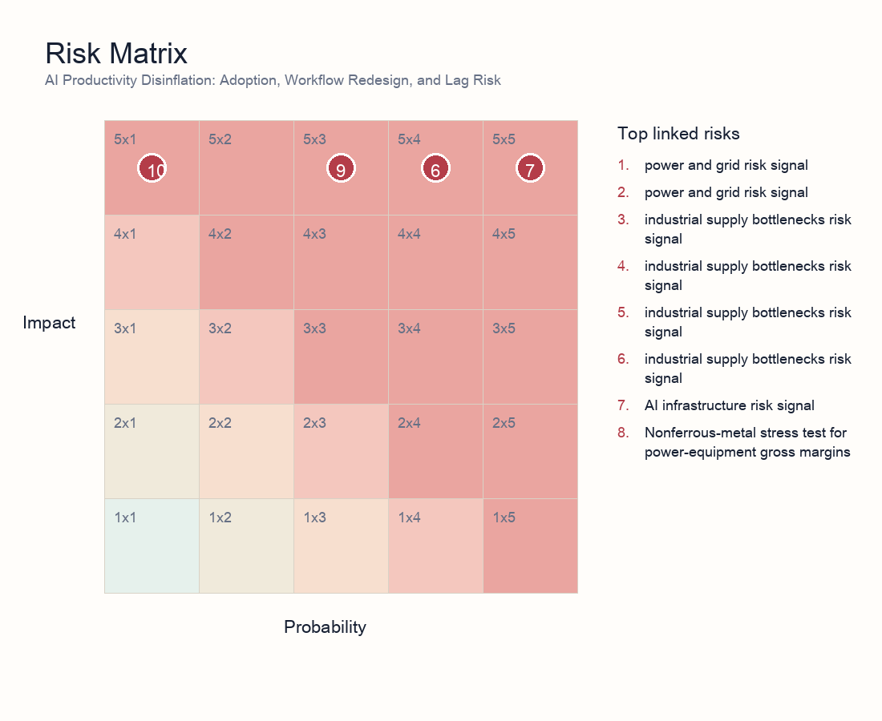
风险矩阵
- 风险 1 | 电力与电网 | 5/5：变压器与液冷供应链对 AI 基础设施的约束。说明：工作日期：2026-05-23。本报告对前序“AI capex 正在遭遇物理部署约束”的判断作压力测试，并给出更窄的结论：变压器、变电站设备及相关电网硬件，很可能是继电力可得性之后的第二个硬物理约束...
- 风险 2 | 电力与电网 | 5/4：前序研究 · 房地产视角反驳：真正的瓶颈是土地，不是变压器。说明：根主题：AI算力物理瓶颈——从GPU算力到电力变压器与电网并网瓶颈的转移 - 分析师：房地产分析师（一二级土地市场、土地拍卖、政策、REITs） - 立场： deny（反驳） ——挑战"变压器/电网并网才...
- 风险 3 | 工业供给瓶颈 | 5/4：工业制造分析师报告 - 2026-05-19。说明：日期（Asia/Singapore）： 2026-05-19 - 分析师： 工业制造分析师 - 立场： stress-test - 主题： 电网设备、大型变压器、开关设备与液冷系统的工业产能瓶颈 - 问题： 2026-2028 年窗口期内，变...
- 风险 4 | 工业供给瓶颈 | 5/3：研究记录 07 · 硅钢（GOES）产能缺口对变压器毛利的压力测试。说明：板块研究会话：AI算力多头 — 需求短缺还是融资/电力信用拐点？ - 研究记录 · 立场：stress-test - 分析师：材料行业分析师（materials-analyst） - 工作日：2026-05-21（亚洲/新加坡）
- 风险 5 | 工业供给瓶颈 | 5/3：关键电力设备供应链瓶颈：变压器与开关设备交付周期调研。说明：研究记录 ｜ 立场：stress-test（压力测试） - 分析师：工业制造分析师 - 工作日期：2026-05-18（亚洲/新加坡） - 议题：变压器与开关设备等核心电力基础设施的交付延迟，是否足以构成 2H26 之...
- 风险 6 | 工业供给瓶颈 | 5/4：电网基础设施扩容节奏 vs AI 算力资本开支切换。说明：研究记录 立场: 支持 (support) - 分析师:公用事业分析师 工作日期: 2026-05-19 (亚洲/新加坡) - 主题:AI 驱动的电网扩容——变压器、特高压、开关设备瓶颈评估 - 问题:配电侧设备(变压器、开关...
- 风险 7 | AI 基础设施 | 5/5：电力设备与电网侧容量缺口对算力扩建的物理约束研究。说明：工作日期：2026-05-23（Asia/Singapore） - 研究记录 - 分析师：能源行业分析师（energy-analyst） - 立场：stress-test（压力测试 prior research notes的"电力设备超配 30%"配置结论） - 上游...
- 风险 8 | 工业供给瓶颈 | 5/1：变压器及电力设备产业链：全球产能弹性、毛利率水平与出海竞争格局。说明：压力测试铜、铝等有色金属价格是否足以压缩电力设备毛利率和业绩确定性。
- 风险 9 | AI 基础设施 | 5/3：AI数据中心电力侧供应瓶颈与电网并网进度评估。说明：分析师： 公用事业分析师 - 立场： 支持（验证前序研究"time-to-power 而非 capex 美元是约束"的核心判断） - 工作日期（亚洲/新加坡）： 2026-05-18
- 风险 10 | 电力与电网 | 5/1：AI 算力扩张驱动下的电力基础设施（变压器与电网设备）需求确定性分析。说明：作者：能源行业分析师 (energy-analyst) - 日期：2026-05-22（Asia/Singapore） - 立场： 支持 （support）研究记录 01 的"AI 物理化"主线 - 前序研究：首席策略师 — 把 AI 物理化定义为电力、...
- 风险 11 | 工业供给瓶颈 | 5/1：研究记录 06 研究报告：电力设备供应链的产能与交付周期评估，2026-05-20。说明：研究记录 06 研究报告：电力设备供应链的产能与交付周期评估，2026-05-20 工作日期： 2026-05-20，Asia/Singapore 分析师： 工业制造分析师 (industrials-analyst) 研究记录 立场： 支持，但...
- 风险 12 | AI 基础设施 | 5/3：智算中心扩张下的能源供给压力与新型电力系统建设。说明：作者：能源行业分析师 - 日期 (Asia/Singapore)：2026-05-22 - 研究记录 — 立场： support（支持） - 议题主线：量子纠错与 AI 算力范式转移 - 本报告问题：随着国产 GPU 在推理市场规模化，如...

11. 情景分析
情景 | 触发条件 | 宏观/资产含义 | 投资动作
供给缓解 | 设备交期缩短、电价稳定、模型效率提升 | AI 基础设施利润率扩张，通胀担忧回落 | 做多高质量设备与效率受益者，降低纯故事久期暴露
瓶颈延续 | 变压器/GOES/并网约束持续，PPA 与资本成本上行 | 资本开支兑现慢于估值，通胀黏性上升 | 偏向现金流确定的设备链，控制数据中心拥挤交易
需求外溢 | 云端受限推动边缘 AI、ASIC 和自动化替代 | 硬件需求迁移，软件效率成为通胀缓冲 | 配置架构替代和效率工具，谨慎追逐长久期主题

12. 投资组合与估值含义
估值上，本主题不能只用需求倍数解释。更合理的方法是把海外订单拆成“订单额、可交付比例、可保留毛利率、收入确认时间、现金回款时间”五个变量，然后再对 12 条风险信号做概率调整。这样做可以避免把所有海外订单都按同一利润率和同一时间折现。
第一类估值溢价应给到交付确定性：拥有本地化产能、核心部件控制力、认证资质和长期客户关系的企业，应该享受更低的订单折损率。第二类溢价应给到价格条款：在铜、铝、GOES 上涨时仍能保住毛利率的企业，说明其合同结构和议价能力优于同行。
折价因素同样清晰：若订单高度集中在政策风险高的地区，或收入依赖客户项目如期并网，折现率应上调；若库存、应收账款和预付款结构恶化，即使收入增长仍应降低盈利质量假设。
最重要的反证信号是交期缩短、材料价格回落、客户资本开支削减和 AI 效率提升同时出现。这个组合会使设备链从稀缺定价切换到盈利兑现审查，市场会从愿意为主题付费，转向要求每个季度证明毛利率和现金流。
组合 | 投资暴露 | 配置逻辑 | 关键检查项
优先配置 | 具备海外本地化交付、高端核心件、价格联动和认证能力的电力设备龙头 | 订单向收入转化概率更高，材料和政策冲击更容易转嫁 | 交期、海外收入占比、分部毛利率、核心部件自供率
选择性配置 | 特高压/超高压、配网自动化、开关设备、冷却和电力电子配套 | 受益于电网投资前置，但标的质量分化大 | 订单质量、客户结构、项目验收、库存周转
需要规避 | 仅有概念叙事、缺少认证或本地交付、原材料敞口高且缺少价格联动的公司 | 收入增长可能被关税、延期和毛利率压缩吞噬 | 毛利率下修、应收账款上升、延期交付公告
对冲表达 | 铜铝价格、汇率、海外政策风险、客户资本开支削减风险 | 可用作设备链利润率和估值波动的对冲变量 | 大宗商品价格、关税公告、客户 capex 指引

13. 投资者阅读框架
第一，先判断约束是否真实而非叙事：优先看交期、订单质量、利用率、并网状态和 PPA 条款。第二，把利润池拆开：资源和设备可能受益于瓶颈，数据中心和高久期主题可能承受资本成本和延期压力。第三，关注证据更新频率：如果同一风险由风控、工业、能源和宏观分析师重复验证，权重应高于单一主题观点。第四，保留反证路径：生产率和架构效率若快速兑现，将削弱再通胀叙事。

14. 日常跟踪仪表盘
维度 | 指标 | 如何解读 | 证据来源
交付 | 变压器、开关设备、GOES 的季度交期 | 交期继续延长支持瓶颈定价；交期缩短说明供给缓解 | 设备商公告、渠道调研、招标文件
政策 | 美国/EU 关税、补贴资格、采购限制、反规避调查 | 新增限制压缩高毛利市场通道；豁免或本地化认证扩大空间 | 官方公告、客户采购规则、企业产能布局
利润率 | 海外分部毛利率、价格联动条款、金属库存覆盖 | 收入增长若不伴随毛利率稳定，说明利润池被成本吸收 | 财报、订单合同、原材料价格
电网 | AIDC 并网队列、PPA 价格、局部消纳能力 | 并网瓶颈持续会延后算力上线但强化电网设备需求 | 公用事业数据、PPA 披露、项目开工信息
估值 | 主题拥挤度、资金流、久期资产利率敏感度 | 拥挤交易在延迟兑现时更容易被折现率冲击 | ETF/行业资金流、估值分位、信用利差

15. 后续需要补充的数据
- 主要 AIDC 项目的并网排队、PPA 价格和利用率。
- 变压器、GOES、铜铝、开关设备的季度交期与报价。
- AI 采用率、单位任务成本、员工产出和自动化替代的可计量数据。
- 主题拥挤度、资金流、估值分位和信用条件变化。

